认证审核报告审批页
项目编号 | 0801-2021-EI
受审核方名称 | 四川方鑫达测绘有限公司
注册地址 | 四川省成都市成华区府青路二段25号1栋11楼1101号
经营地址 | 四川省成都市成华区驷马桥路宝源驷马城1栋303室
审核类型 | EI：初审 MMS：初审
认证范围 | EI:测绘服务；林业专业及辅助性活动；信息系统集成服务的诚信活动。  MMS:测绘服务；林业专业及辅助性活动；信息系统集成服务的诚信活动。
服务认证等级（适用时） | □十星级□九星级 □八星级 □七星级 □六星级  □五星级 □四星级 □三星级 □达标级
评审人员签字 | 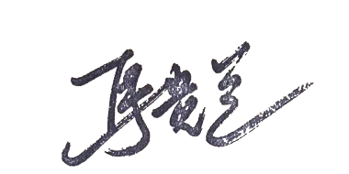
认证决定结论 | ■案卷符合要求，可以认证注册/保持  □案卷不符合要求，不可以认证注册/保持
认证决定人员签字 |  | 日期 | 2021-8-13
机构总经理审批意见 | ■认证流程符合要求，可以认证注册/保持  □认证流程不符合要求，不可以认证注册/保持
总经理签字 | 

